ĐỀ CƯƠNG ÔN THI HỌC KÌ I – MÔN TIN HỌC – LỚP 3

Thời gian thi: Dự kiến Tuần 17

ĐIỂM LÝ THUYẾT ( 6 điểm) +ĐIỂM THỰC HÀNH ( 4 điểm)

Phần 1: Lý thuyết (6 điểm) Dự kiến ngày thi 26/12
- Hình thức thi: Trắc nghiệm (25 phút) gồm 12 câu mỗi câu 5 điểm

CÂU HỎI ÔN

Câu 1: Khi máy tính hoạt động:
A. Thành phần nào giúp hiện ra hình ảnh? …………………………………….
B. Thành phần nào giúp xử lí thông tin? ……………………………………….
C. Thành phần nào dùng đề gõ chữ và số nhập vào máy tính? …………………
D. Thành phần nào giúp điều khiển máy tính thuận tiện? ………………………
Câu 2. Đánh dấu (X) vào các ô để chỉ ra đặc điểm của mỗi loại máy tính trong bảng dưới đây?
Đặc điểm | Máy tính để bàn | Máy tính xách tay | Máy tính bảng
1. Có 4 thành phần cơ bản tách rời: Bàn phím, chuột, thân máy và màn hình.
2. Có màn hình cảm ứng gắn liền với thân máy.
3. Màn hình gắn với thân máy qua dây cáp, có bàn phím và vùng cảm ứng chuột gắn liền với thân máy.
Câu 3: Để khởi động một phần mềm bất kì trên màn hình nền, em di chuyển chuột tới biểu tượng phần mềm rồi sử dụng thao tác chuột nào sau đây?
A. Kéo thả chuột B. Nháy chuột C. Nháy đúp chuột D. Nháy chuột phải
Câu 4: Khi cầm chuột bằng tay phải, ngón tay trỏ đặt ở đâu?
A. Nút trái B. Nút phải C. Nút cuộn D. Bên trái chuột
Câu 5: Hãy ghép mỗi thao tác sử dụng chuột cho ở cột A với cách thực hiện thao tác tương ứng cho ở cột B.
A |  | B
1. Nháy chuột |  | a. Nhấn nút chuột phải rồi thả ngón tay ra ngay.
2. Nháy chuột phải |  | b. Nhấn nhanh nút chuột trái hai lần rồi thả ngón tay ra ngay.
3. Nháy đúp chuột |  | c. Đồng thời nhấn, giữ nút chuột trái và di chuyển chuột đến vị trí mới rồi thả ngón tay ra.
4. Kéo thả chuột |  | d. Nhấn nút chuột trái rồi thả ngón tay ra.
Câu 6: Tư thế ngồi khi sử dụng máy tính đúng sẽ giúp em tránh nguy cơ mắc những bệnh nào sau đây?
A. Vẹo cột sống B. Đau tai C. Cận thị D. Đau chân
Câu 7: Điền từ thích hợp vào chỗ trống trong câu sau: “Sau mỗi lần sử dụng máy tính khoảng ……….. phút, em cẩn nghỉ giải lao từ 5 đến 10 phút.
Câu 8: Trong lớp, Minh thấy An vui vẻ, hòa đồng, dễ nói chuyện, Minh muốn kết bạn với An. Em hãy cho biết câu nào sau đây là thông tin, câu nào là quyết định.
A. Minh thấy An vui vẻ, hòa đồng, dễ nói chuyện.
B. Minh muốn kết bạn với An.
Câu 9: Em thực hiện thao tác nào sau đây để tắt máy tính đúng cách ?
- Nhấn, giữ nút nguồn trên thân máy tính.
- Ngắt hoặc tắt nguồn điện của máy tính.
- Thực hiện lệnh Shut down từ bảng chọn Start.
- Thực hiện lệnh Restart từ bảng chọn Start.
Câu 10: Sau khi khởi động máy tính, xuất hiện màn hình làm việc đầu tiên, gọi tên là gì?
A. Biểu tượng
B. Màn hình nền
C. Con trỏ chuột
D. Cửa sổ phần mềm
Câu 11: Thông tin từ tiếng chuông báo thức, tiếng còi xe, tiếng nói chuyện là thông tin dạng nào?
A. Dạng chữ
B. Dạng âm thanh
C. Dạng hình ảnh
Câu 12: Theo em, trang truyện tranh sau đây có những dạng thông tin nào?
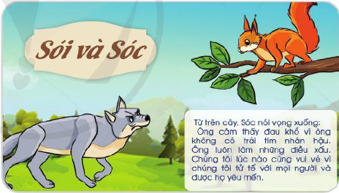
A. Dạng chữ và dạng âm thanh
B. Dạng chữ và dạng hình ảnh
C. Dạng chữ và các tranh ảnh
D. Dạng hình ảnh và dạng âm thanh

Câu 13: Minh chụp ảnh cánh đồng lúa bằng điện thoại thông minh. Khi đó, thông tin được điện thoại thu nhận thuộc dạng gì? Sau khi xử lí, kết quả là gì?
Thông tin được điện thoại thu nhận thuộc dạng: …..............................................
Sau khi xử lí, kết quả là: ……………………………………………………......
Câu 14: Bộ phận nào của con người làm nhiệm vụ xử lí thông tin?
- Tay chân
- Đôi tai
- Bộ não
- Đôi mắt
Câu 15: Bạn Ngọc muốn vẽ được một chú thỏ. Hôm qua, Ngọc đã được mẹ cho xem đi xem lại một video dạy vẽ con thỏ và sáng nay bạn Ngọc đã mang hình chú thỏ bạn ấy tự vẽ tới lớp.
em hãy cho biết:
- Giác quan nào thu nhận thông tin? Trả Lời:……………………………
- Thông tin được xử lí ở đâu? Trả Lời:…………………………………..
- Kết quả của việc xử lí thông tin là gì? Trả lời: …………………………..

Câu 16: Hãy nối tên các hàng phím vào đúng vị trí trên khu vực chính của bàn phím.
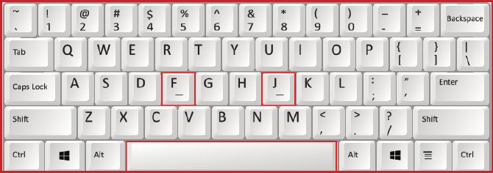
- Hàng phím trên
- Hàng phím cơ sở
- Hàng phím chứa phím cách
- Hàng phím số
- Hàng phím dưới

Câu 17:Trên hàng phím cơ sở có hai phím có gờ là phím nào?
A. E và J B. G và H C. F và H D. F và J
Câu 18: Khi gõ phím bằng 10 ngón tay, em cần đặt các ngón tay đúng trên hàng phím nào sau đây?
A. Hàng phím số
B. Hàng phím trên
C. Hàng phím cơ sở
D. Hàng phím dưới
Câu 19: Phím chữ cuối cùng của hàng phím trên là phím gì?
A. Phím Q B. Phím P C. Phím L D. Phím M
Câu 20: Để gõ phím chữ D trên hàng phím cơ sở, em cần sử dụng ngón tay nào để gõ phím?
A. Ngón trỏ trái B. Ngón trỏ phải C. Ngón giữa trái D. Ngón giữa phải

Phần 2: Thực hành (4 điểm) Bài tập thực hành theo lý thuyết ôn tập

--------- Chúc các con học tập thật tốt -------------

